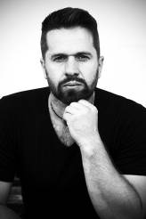 Dlouhý Milan
Na výstavu jsem dal ke shlédnutí tisky z kalendáře „Petrovicko, kraj kamenů“.
Tématem letošního roku byl kámen, který je zároveň i největším lákadlem této krajiny. Při výběru snímků do kalendáře šlo zejména o individuální kamenné solitéry. Solitéry lákající k návštěvě daného místa, ale zároveň ukazující i kameny neznámé, bezejmenné a náhodně objevené při toulkách touto krásnou krajinou. Při fotografování kamenů šlo o snímání krajinných detailů a polocelků. Ale i zde platí zásada jako u klasického krajinářského fotografování - člověk se svým foťákem musí být ve správný čas na správném místě. Pak i obyčejný kámen rád ukáže svoji osobitost a krásu..

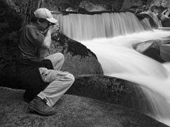 Dragoun Milan
Na letošní výstavu jsem si připravil menší reportáž z desátého ročníku akce „Den pro dětskou knihu“, kde proběhl pokus o rekord - Nejvíce lidí s knihou jednoho autora (Josefa Lady) a zároveň byla křtěna kniha a betlém.
Touto reportáží jsem chtěl přiblížit a připomenout dění v našem městě.

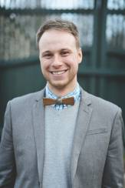 Fouček Radek
Do fotoklubu jsem se "přistěhoval" v roce 2009 a od této doby jsem se pomalu seznamoval s fotografickým řemeslem. Mám za sebou několik desítek svateb a od roku 2013 se svatební fotografii věnuji na plný úvazek.
Někdo práci s lidmi nevyhledává, já na ni ovšem nedám dopustit a dá se říct, že ji svým způsobem miluji. :-)
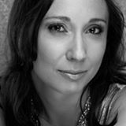 Havlová Zuzana
Raně středověká bitva (mezi Slovany a Vikingy) vyprávějící životní příběh Rogara, vikingského válečníka, se stala mým letošním fotografickým námětem.
Vítejte ve světě starém 1200 let. Takhle vypadali, žili a válčili naši předci..
„Mé jméno je Rogar, život se mi již chýlí ke konci a stejně jako stromům na podzim opadá listí, tak i mně na hlavě už mnoho vlasů nezbývá. Nebylo tomu tak ale vždy; býval jsem mladý, odvážný, chtivý bohatství, moci a poznání. Snad smělý sen, snad. Ale bohové mne vyslyšeli a v běhu života se sen stal skutečností..“

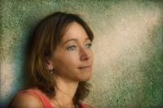 Němcová Lenka
Svůj fotografický rok 2016 jsem kromě jiného převážně zaměřila opět do světa makrofotografie, který je úžasný a pouhým okem ho ani nepostřehneme. A tak se stalo makro i mým letošním tématem pro mou již druhou výstavu s FotoFlegmatiky.
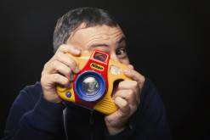 Novotný Kamil
Stále častěji se vracím k focení lidí, tento fotografický obor mě asi nejvíce učaroval. Největší letošní výzvou se stal projekt focení ručně vyráběných keramických šperků pro moji kamarádku, vzniklé fotografie doplní její autorskou výstavu.

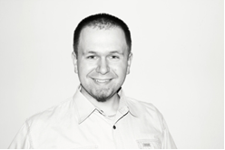 Stibůrek Karel
Rok 2016 byl poněkud odlišný oproti tomu loňskému. Nestíhal jsem chodit po výletech a věnovat se krajinářské fotografii, a tak jsem se soustředil na můj další oblíbený žánr, kterým je motorsport a závodní stroje v pohybu. Sedlčanská kotlina nabízela letos opravdu hodně akcí. Pokud to tedy bylo jen trochu možné, byl jsem tam s foťákem.
Několik fotek je s tématikou zemědělských strojů při práci.
Doufám, že tato série fotek bude zajímavá změna oproti předešlým letům, kde jsem měl pouze krajinu.
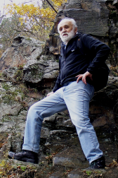 Šimek Zdeněk
Přestože jsem tak trochu zestárnul, jsem stále poutníkem po českých horách. Miluji naše hory, dravé řeky a potoky. Moji fotografickou tvorbu tedy zaměřuji na tyto objekty. Dospěl jsem k poznání, že nemiluji fotografii, ale krajinu. Krajinu fotografuji jen pro lepší uchování těchto obrazů ve svojí paměti.

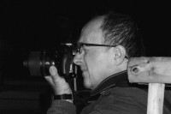 Tauber Jindřich
V roce 2016 jsem fotil na známých i nových místech. O prázdninách jsem byl poprvé v rehabilitačním ústavu na Slapech. Tam jsem fotil některé z vystavených fotek. Také bývám u Slapské přehrady na naší zahradě na Oboze. Zde jsem přes den i večer pořídil několik fotografií. Po prázdninách jsem byl několik dní v Praze na Chodově a fotil místní tvrz.
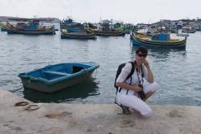 Valsová Lucie
Letošní rok jsem navštívila ostrov Malta. Moc se mi líbilo v rybářském městečku Marsaxlokk. V přístavu kotví stovky malých jasně barevných lodiček, kterým se říká „Luzzu“. Kolem jsou rybáři opravující své sítě. Na přídích loděk jsou „Horovi oči“, které mají rybáře chránit před vším zlým, co by je na moři mohlo potkat. A právě odtud jsem vybrala pár fotografií na naši společnou výstavu.

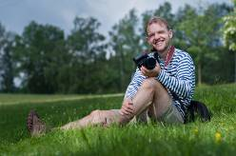 Zemánek Martin
„Abyste vesnici poznali, musíte v ní žít.
Abyste ji pochopili, musíte ji mít rádi.
Abyste pochopili její lidi, musíte ji milovat.“

